

ПЛАН ЗАСТРОЙКИ
по компетенции «Физическая культура, спорт и фитнес»
Регионального этапа Чемпионата по профессиональному мастерству «Профессионалы»
Пензенская область .
(регион проведения)

2025 г.
Площадка А
24 м
 |  |  |  |  |  |  |  |  |  |  |  |  |  |  |  |  |  |  |  | 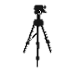
 |  |  |  |  |  |  |  |  |  |  |  |  |  |  |  |  |  |  |  | 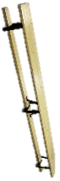 |  | 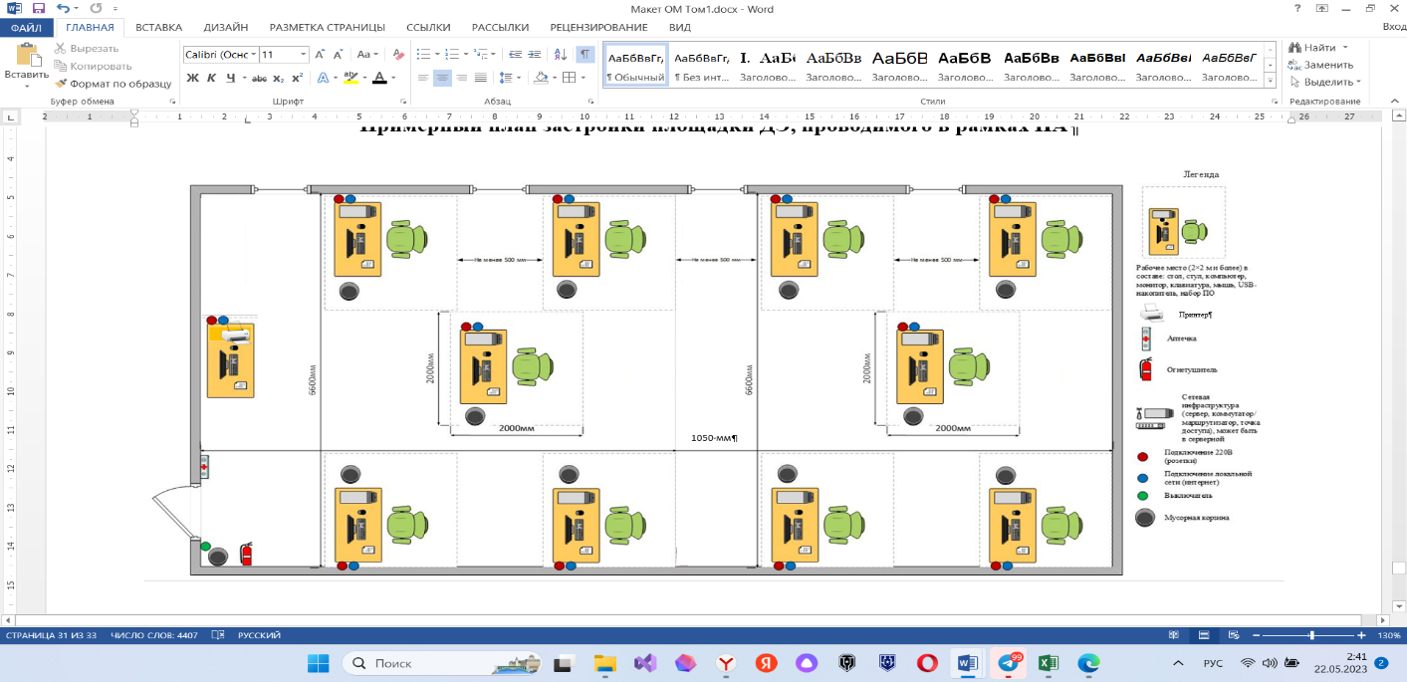
 |  |  |  |  | 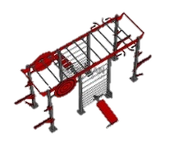
 |  |  |  |  |  |  |  | 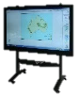 |  | 
 |  |  |  |  |  |  |  |  |  |  | 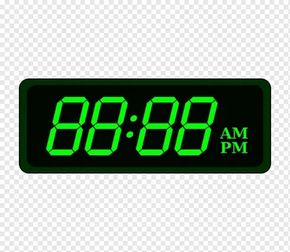 |  |  |  |  |  |  |  | 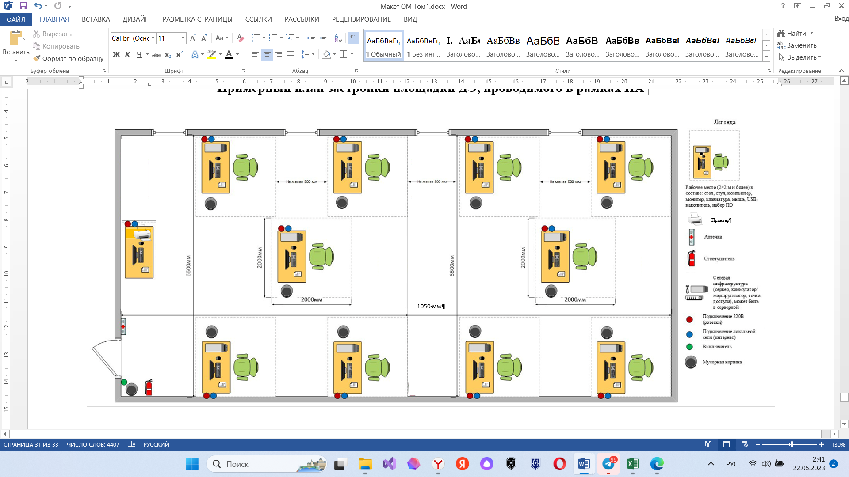 |  |  |  | 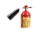

Условные обозначения
Место для эксперта: стул с пюпитром
Вход - Выход
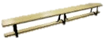
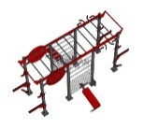
Интерактивная панель
Гимнастическая скамья
Многофункциональная рама
Фотокамера + штатив

Зона для выступления
Таймер

Зона ТАП

Зона размещения инвентаря и оборудования

Площадка Б
24 м
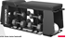
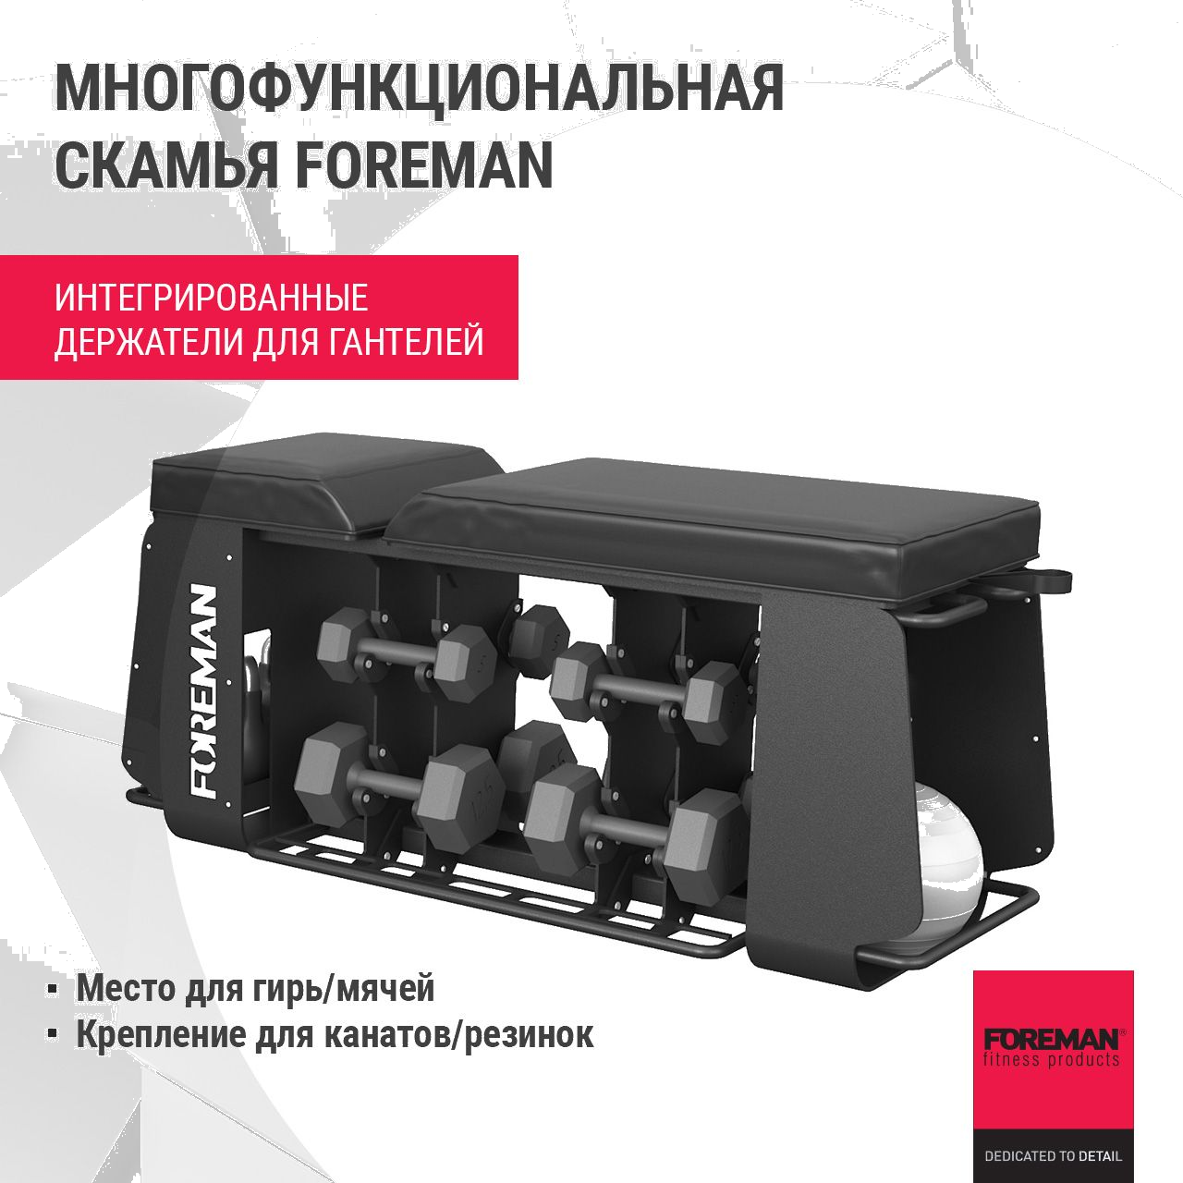

Условные обозначения
Место для эксперта: стул с пюпитром
Вход - Выход
Интерактивная панель
Гимнастическая скамья
Многофункциональная рама
Фотокамера + штатив

Зона для выступления
Таймер

Зона ТАП

Зона размещения инвентаря и оборудования
Многофункциональная скамья , интегрированная с гантелями

Комната подготовки участников

Окно |  |  |  |  |  |  |  |  | Окно |  |  |  |  |  |  |  | Окно
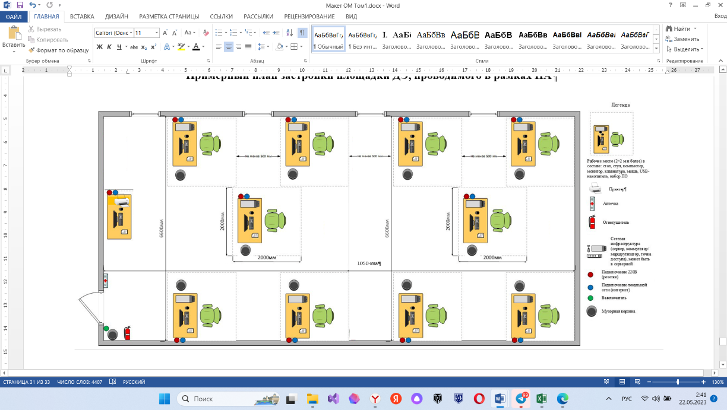


Условные обозначения
Рабочее место участника (2х2 метра) в составе: стол, стул 2 шт., ноутбук, набор ПО, мышка
Вход - Выход

Зона ТАП

Комната экспертов
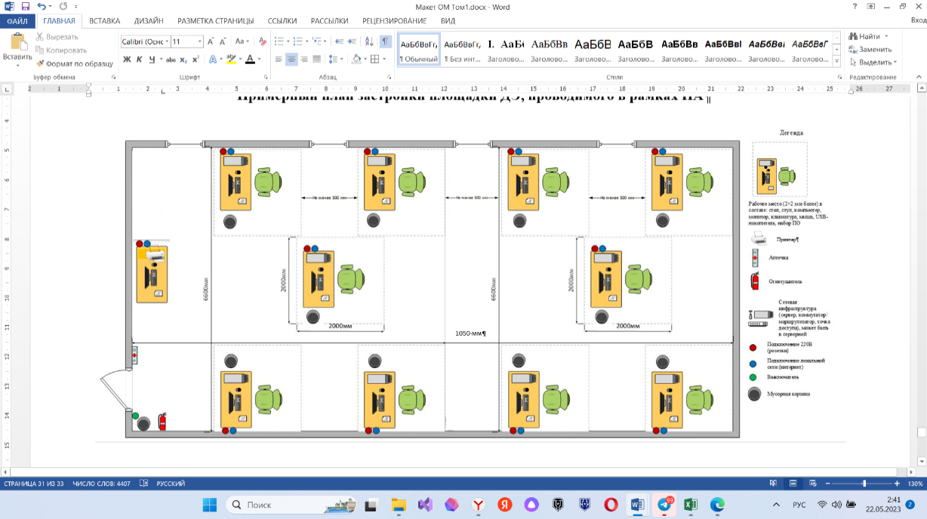
Окно
Место эксперта-оценки, в составе: стол, стул, ноутбук (компьютер: монитор, системный блок, клавиатура), мышка, набор ПО, подключение к интернету / WI-FI, розетка
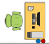 | 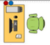

Комната главного эксперта
Окно
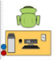
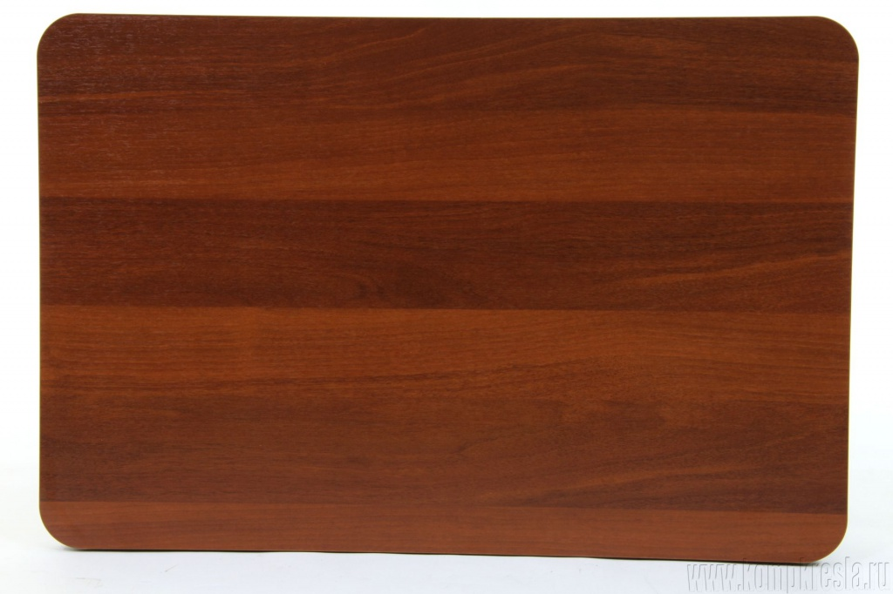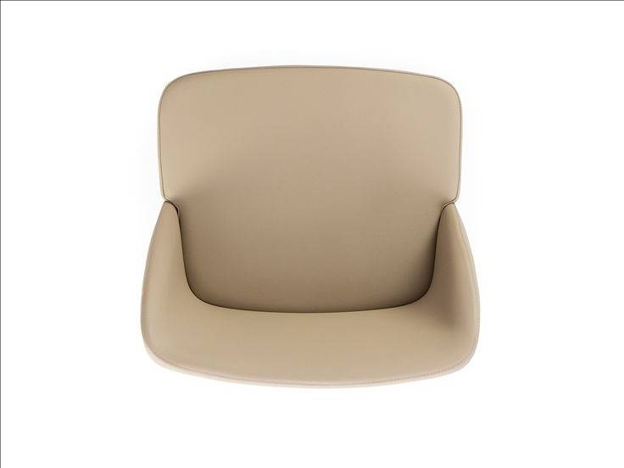
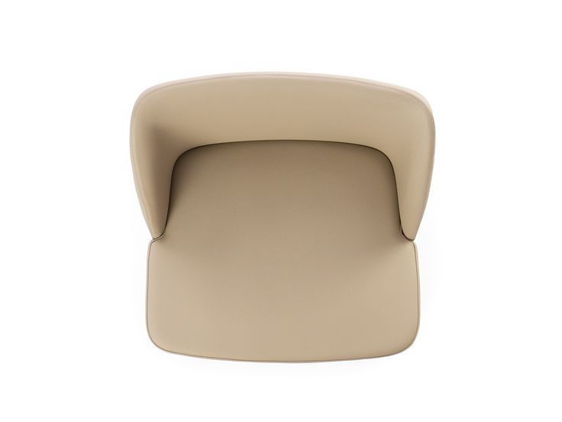
Рабочее место главного эксперта

Особенности застройки площадки соревновательной линейке

Наполняемость площадки оргтехникой, специальным оборудованием и спортивным инвентарем производится согласно инфраструктурного листа соответствующей линейки (основная группа).

